

Fundacja Avalon
biuroprasowe.fundacjaavalon.pl

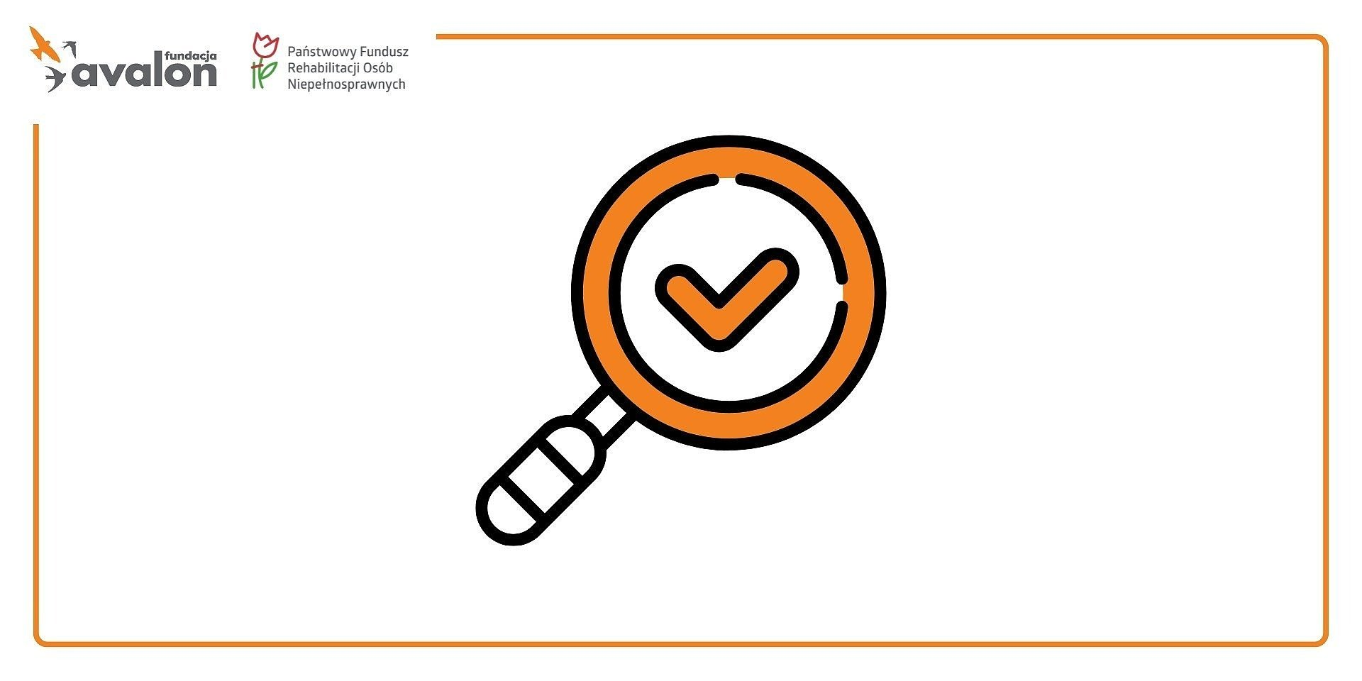

Fundacja Avalon publikuje zapytanie ofertowe dotyczące planowanej ogólnopolskiej kampanii społecznej “Niepełnosprawny, czyli jaki”

2025-02-10

“Niepełnosprawny, czyli jaki” to tytuł ósmej, ogólnopolskiej kampanii społecznej Fundacji Avalon, współfinansowanej ze środków Państwowego Funduszu Rehabilitacji Osób Niepełnosprawnych. Fundacja Avalon opublikowała na swojej stronie zapytanie ofertowe dla agencji, które byłyby zainteresowane współpracą przy realizacji kampanii.

Założenia i cele kampanii

Ogólnopolska kampania społeczna "Niepełnosprawny, czyli jaki” zakłada emisję spotów reklamowych emitowanych w TV, radiu, Internecie i na nośnikach zewnętrznych. Podczas trwania całej akcji organizacja chce prowadzić szerokie działania w mediach społecznościowych, PR-owe oraz nawiązać współprace z twórcami internetowymi.

Kampania, jako kontynuacja poprzednich kampanii Fundacji Avalon, ma rozwinąć ideę tzw. problemu zero, czyli niezauważalności OzN w świadomości społecznej w innych jak opartych na stereotypowych wyobrażeniach. Wciąż pokutuje wizerunek ofiar bądź super herosów, ale także osób roszczeniowych, słabych, nieaktywnych. Społeczeństwo uważa, że OzN jako osoby mające możliwość apelowania o wsparcie, odbierania 1,5%, korzystające z dostępnych, dedykowanych im rozwiązań powinny przyjmować postawy bierne, acz zabarwione wdzięcznością.

Osoby z niepełnosprawnościami pozbawiane są w ten sposób prawa do własnej, indywidualnej osobowości, podczas gdy osoby bez niepełnosprawności mają prawo do pełnej palety zarówno postaw jak i emocji. Fundacja Avalon poprzez kampanię chce pokazać i udowodnić, że jako społeczeństwo nie mamy prawa nakładać na OzN obowiązku przyjmowania jakichkolwiek ról społecznych przez nie.

Zaproszenie agencji do współpracy

W związku z pomysłem nowej kampanii “Niepełnosprawny, czyli jaki”, Fundacja Avalon, poszukuje chętnych agencji do współpracy przy jej realizacji.

Każda kampania daje nam poczucie sprawczości w temacie zmiany postrzegania niepełnosprawności i budowania społecznego rozumienia siebie nawzajem. Chcemy nakłaniać osoby z niepełnosprawnością do uczestniczenia w życiu społecznym i zawodowym, tym samym motywując je do aktywnego spędzania czasu, niezamykania się wyłącznie w domu z bliskimi.
- mówi Helena Szczuka-Kalenský, Kierowniczka Działu Komunikacji i Promocji Fundacji Avalon, koordynatorka kampanii społecznych

Co roku przywiązujemy dużą wagę do wyboru agencji wspierającej nas w realizacji założeń kampanii. Oczywiście, spełnienie wymogów merytorycznych, technicznych czy realizacja założonych w media planie wskaźników dotarcia są niezwykle ważne, ale by kampania się powiodła musimy mieć obok siebie partnerów, którzy będą prawdziwie w nią zaangażowani, będą rozumieli naszą fundacyjną misję i będą mieli w sobie duże pokłady empatii oraz otwarte głowy na nasze pomysły.
- dodaje.

Główne założenia kampanii, jej cele, grupy docelowe, harmonogram, a także szczegółowe oczekiwania wobec agencji oraz kryteria jej doboru znaleźć można na stronie Fundacji Avalon.

Oferty zbierane będą do 4 kwietnia 2025 roku, a wybór agencji zostanie dokonany do końca kwietnia bieżącego roku.

Potrzeba edukacji społecznej

Fundacja Avalon jest jedną z największych organizacji pozarządowych i działa nieustannie od 2006 roku. Prowadzi szereg działań, które pomagają osobom z niepełnosprawnościami przełamywać kolejne bariery, usamodzielniać się oraz nabierać pewności siebie.

Fundacja Avalon od ponad 18 lat działa również edukacyjnie dzięki kampaniom społecznym, które regularnie tworzy. Po ogromnych sukcesach kampanii “Pełnosprawni w miłości”, “Nic co ludzkie nie jest nam obce”, “Niepełnosprawni, niezauważalni” i ostatniej “Epoka Dostępności” organizacja nie zwalnia tempa i wciąż chce pokazywać prawdziwy obraz osób z niepełnosprawnościami.

Fundacja Avalon to jedna z największych organizacji pozarządowych w Polsce wspierających osoby z niepełnosprawnościami i przewlekle chore, powstała w 2006 roku, a od roku 2009 posiada status organizacji pożytku publicznego. Ma siedzibę w Warszawie, jednak swoim wsparciem obejmuje osoby potrzebujące z całej Polski. Fundacja oferuje pomoc potrzebującym w obszarze finansowym, a także prowadzi szereg programów społecznych i edukacyjnych, mających na celu aktywizację OzN, a także zmianę postrzegania osób z niepełnosprawnościami w polskim społeczeństwie. Fundacja Avalon aktualnie wspiera około 15 000 osób z całej Polski. Łączna wartość pomocy udzielonej przez Fundację swoim podopiecznym wynosi blisko 420 mln.

 | fundacja-avalon-publikuje-zapytan.docx | Download
 | fundacja-avalon-publikuje-zapytan.pdf | Download
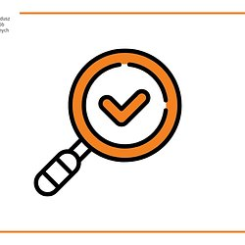 | kampania zapytanie ofertowe.jpg | Download

